2022年牡丹江市初中毕业学业考试
化学试卷
考生注意：
1．考试时间90分钟：
2．全卷共五道大题，总分100分：
3．所有试题请在答题卡上作答，在试卷上答题无效。
可能用到的相对原子质量：H-1 C-12 N-14 O-16 Na-23 Mg-24 A-127 S-32 C-135.5 Ca-40 Fe-56 Cu-64 Zn-65 Ag-108
一、判断与选择（本题共18小题，每题2分，共36分。1-15题每题各有一个正确选项，16-18题每题各有一个或两个正确选项，漏选一个得1分，多选或错选不得分，请将正确选项涂在答题卡相应的位置上）
1. 空气中体积分数约为78%气体是
A. 氮气 B. 氧气 C. 二氧化碳 D. 水蒸气
2. 发现了元素周期律并编制出元素周期表的化学家是
A. 拉瓦锡 B. 门捷列夫 C. 张青莲 D. 阿伏加德罗
3. 下列净水方法净化程度最高的是
A. 沉淀 B. 过滤 C. 煮沸 D. 蒸馏
4. 取少量下列物质分别加入水中，充分搅拌，可以得到溶液的是
A. 面粉 B. 豆油 C. 蔗糖 D. 碘
5. <“化”说健康>活动中四位同学进行了如下交流，说法正确的是
A. 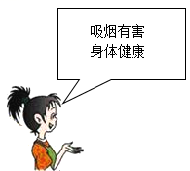 B. 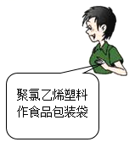 C. 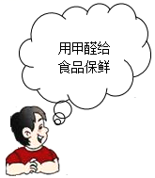 D. 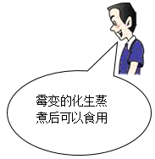
6. 臭氧（O₃）能吸收大部分紫外线，保护地球生物。臭氧属于
A. 纯净物 B. 混合物 C. 氧气 D. 稀有气体
7. 下列物质俗称小苏打的是
A. 碳酸钠 B. 碳酸氢钠 C. 氢氧化钠 D. 硫酸钠
8. 下列与消防安全有关的做法正确的是
A. 家用电器着火用水浇灭 B. 燃气泄露立刻打开排气扇
C. 高层住宅失火时乘电梯逃生 D. 逃离火场时，用湿毛巾捂住口鼻弯腰前行
9. 规范操作是实验安全和成功的重要保证。下列操作正确的是
A. 倾倒液体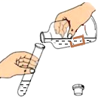 B. 加热液体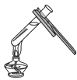
C. 浓硫酸稀释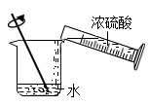 D. pH测定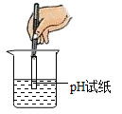
10. 下列有关氧气的说法错误的是
A. 通常状况下，氧气是无色、无味的气体
B. 氧气能支持燃烧，是一种重要燃料
C. 潜水员随身携带氧气以便在水下工作
D. 分离液态空气制氧气是利用液氮和液氧的沸点不同
11. 如图是元素周期表中钙元素的信息和钙离子的结构示意图，下列分析错误的是
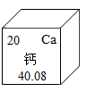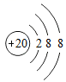
A. 钙原子中的质子数为20 B. 钙属于金属元素
C. 钙的相对原子质量是40.08g D. 1个钙离子带2个单位正电荷
12. 下列对实验现象的描述正确的是
A. 点燃棉线闻到烧焦羽毛的气味
B. 硫粉在空气中燃烧产生蓝紫色火焰
C. 水通电分解生成氢气和氧气
D. 向水和植物油的混合物中加入洗涤剂，振荡，静置后不再分层
13. 下列碳和碳氧化物性质与用途对应关系错误的是
A. 金刚石硬度大——作钻头
B. 石墨有导电性——作电极
C. 一氧化碳具有可燃性——工业炼铁
D. 二氧化碳不燃烧不支持燃烧，密度比空气大——灭火
14. NH₄Cl和KNO₃的溶解度曲线如图所示。下列说法错误的是
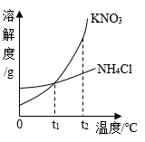
A. KNO₃的溶解度随温度的升高而增大
B. t₁℃时，NH₄Cl和KNO₃的溶解度相等
C. KNO₃中混有少量的NH₄Cl，可用降温结晶的方法提纯KNO₃
D. t₂℃时，等质量的KNO₃和NH₄Cl分别配制成饱和溶液，需要水的质量相等
15. 推理和总结是研究和学习化学的重要方法。下列说法正确的是
A. 离子是带电的粒子，带电的粒子一定是离子
B. 石蜡燃烧生成二氧化碳和水，则石蜡中一定含有碳元素和氢元素
C. 分子能保持物质的化学性质，保持物质化学性质的一定是分子
D. 碱的溶液pH一定大于7，pH大于7的溶液一定是碱的溶液
16. 下列除杂质使用的试剂和方法均正确的是
选项 | 物质（杂质） | 除杂方法
A | CO₂（CO） | 点燃
B | KCl （KCIO₃） | 加MnO₂，加热
C | NaCl（泥沙） | 加足量水溶解，过滤，洗涤，干燥
D | NaNO₃溶液（NaCl） | 加适量的AgNO₃溶液，过滤

A. A B. B C. C D. D
17. 下列图像能正确表示对应关系的是
A. 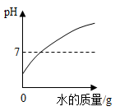 向盐酸中加水
B. 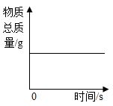 镁在密闭容器中燃烧
C. 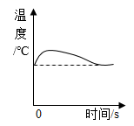 一定质量的硝酸铵溶于适量的水
D. 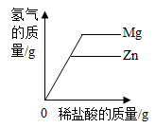 分别向等质量的镁和锌中滴加溶质质量分数相等的稀盐酸
18. 取6.5gZn放入Cu（NO₃）₂和AgNO₃的混合溶液中，充分反应后，过滤。下列分析正确的是
A. 若滤液为蓝色，滤渣中一定有Ag，可能有Cu
B. 若滤液为无色，滤液中一定有Zn（NO₃）₂，可能有AgNO₃
C. 若滤液为无色，原溶液中AgNO₃的质量可能为34g
D. 若滤渣质量为20g，滤液中一定有Zn（NO₃）₂，一定没有AgNO₃
二、填空与简答（本题共6小题，每空1分，共25分）
19. 请用化学用语填空。
（1）氦原子______；
（2）乙醇分子______；
（3）标出工业用盐NaNO₂中氮元素的化合价______。
20. 暑期实践活动中，同学们走进工厂，在实践中认识化学、体验化学、感悟化学。
（1）去工厂的途中，同学们看见路边鱼塘中用水泵把水喷向空中，这样做的目的是______；同学们发现农用车排出大量的尾气，经讨论应安装尾气净化装置，常见的净化原理是：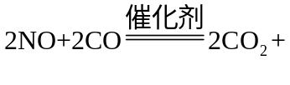______。
（2）在工厂里，同学们看到车间里备有干粉灭火器，灭火时干粉灭火器喷出的固体粉末能覆盖在可燃物表面，此过程中体现的灭火原理是______。
（3）同学们取锅炉用水的水样，滴加肥皂水，搅拌，观察到产生大量泡沫，验证了锅炉用水是______；同学们还参观了工厂循环用水和污水处理的流程，提升了爱护水资源的意识。
（4）工厂设有可回收和不可回收垃圾箱，小明自觉响应垃圾分类回收的倡导，将饮用完的金属易拉罐投放到______垃圾箱。
21. 坚持走绿色、低碳、循环、可持续发展之路，践行行新发展理念推动牡丹江高质量发展。
（1）利用丰富的自然资源，助力经济发展。镜泊湖红尾鱼味道鲜美，富含的营养素是______；被誉为“中国第一米”的响水大米含丰富的钙、锌、铁、硒等元素，微量元素铁的摄入有利于预防______；火山口国家森林公园植被茂盛，绿色植物通过______作用释放氧气，形成“天然氧吧”，是国内著名的避暑胜地。
（2）实施“藏粮于技、藏粮于地”战略，助力农业发展。大力发展科技农业，推广棚室果蔬菌类栽培技术，其中无土栽培营养液中的硝酸铵属于______肥；将秸秆通过粉碎翻埋还田、发酵制沼气等多种途径进行综合利用，沼气（主要成分甲烷）燃烧的化学方程式是______。
22. “宏观一微观一符号”三重表征是化学独特的表示物质及其变化的方法，请结合图示完成下列问题。
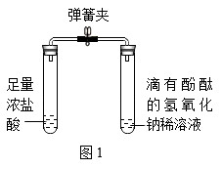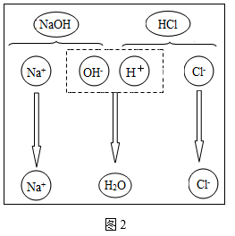
（1）图1中，打开弹簧夹观察到右侧试管中的现象为______，结合图2该反应的微观实质是______。
（2）图3是某反应的微观示意图：
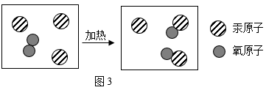
参加反应的“”和“”与反应生成的“”三种粒子个数比为______；“Hg”表示1个汞原子，还可以表示______（请写出一条）。
23. 我国科研团队致力于新能源和新材料的研究，取得了突破性的进展。结合下列材料回答相关问题。
材料一：我国自主研制出了一种镁合金表面防腐导电功能一体化的涂层，从神舟五号到神舟十三号以及嫦娥、玉兔、天宫空间站、天和核心舱和天问火星探测器等，都基本应用了这种防腐蚀技术。
材料二：我国机动车燃油的消耗量约占石油生产燃油总量的60%。2022年1月，我国成功研发了新型光催化剂，使光解水效单进一步提高，成本进一步降低，促进了氢燃料电池车的推广使用，氢能时代将加速到来。
（1）镁合金属于______材料，新研制的镁合金表面涂层的优良性能有______。
（2）传统汽车的能源来自于化石燃料，化石燃料包括______、石油和天然气。氢燃料电池车能实现交通“零排放”，氢燃料电池可以将化学能转化为______能。
24. 《天工开物》是我国古代一部科技巨著。书中介绍了锌的治炼方法：将炉甘石（ZnCO₃）和煤炭饼装入炼锌罐，泥封后其底铺薪，发火煅红，制得锌后“冷定毁罐取出”。以下是模拟该过程的流程图。
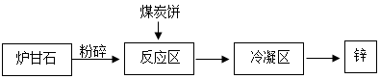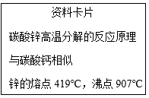
（1）流程中“粉碎”属于______变化（填“物理”或“化学”）；
（2）反应区内碳酸锌高温分解的化学方程式为______。
（3）冷凝区中将气态锌转化成液态锌，理论上该区应控制的温度范围是______。
（4）“冷定”后方能“毁罐”取出，从化学变化角度解释其原因是______。
三、分析与推断（本题每空1分，共5分）
25. A-G是初中常见的化学物质，A和C组成元素相同，E和F组成元素相同，G是黑色粉末且组成元素质量比为4：1。（“一”表示反应关系，“→”表示转化关系，反应条件及部分反应物略去）请回答下列问题：
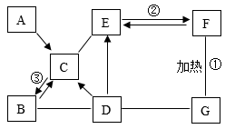
（1）A的化学式为______。
（2）反应①的化学方程式为______，反应②______热量（填“放出”或“吸收”），③属于______反应（填基本反应类型）；
（3）B的用途______（请写出一条）。
四、实验与探究（本题共4小题，每空1分，共24分）
26. 结合实验室常用仪器回答下列问题。
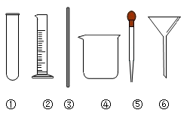
（1）用于引流的仪器______（填序号）；
（2）加热时应放置石棉网的仪器是______（填序号）；
（3）用②量取10mL液体时，俯视读数，则实际量取的液体体积______（填“大于”“小于”或“等于”）10mL。
27. 下图是实验室制取气体的部分装置，请回答相关问题。
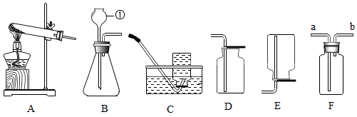
（1）仪器①的名称是______。
（2）用高锰酸钾制氧气，选择A作发生装置，需要补充的实验用品是______，反应的化学方程式为______；要收集较为纯净的氧气，应选择的收集装置是______（填字母）；把红热的木炭插入盛满氧气的集气瓶时，为观察到明显的实验现象，插入时应注意______。
（3）实验室制取二氧化碳选用的发生装置是______（填字母），反应的化学方程式为______；若用F装置收集二氧化碳，气体应从______（填“a”或“b”）端通入。
28. 兴趣小组创新实验装置，完成了如下兴趣实验（装置气密性良好）。请回答下列问题：
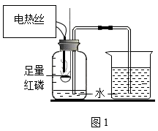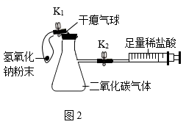
（1）图1装置中，用电热丝引燃红磷的优点是______（请写出一条）；集气瓶中的水除了吸收五氧化二磷和降温的作用，还有______作用。
（2）图2装置中，取适量氢氧化钠粉末装入气球，挤出空气后迅速关闭K₁，把气球紧紧的套在充满干燥的二氧化碳气体的吸滤瓶上、关闭K₂，打开K₁，将氢氧化钠粉末倒入瓶中，迅速上下振荡，观察到气球被吸入瓶内并迅速膨胀，出现此现象的原因是______（用化学方程式表示），用手触摸瓶底感觉烫手，推测其原因是______。打开K₂，控制注射器逐滴加入稀盐酸至完全反应，关闭K₂，此过程观察到的现象是______。
29. 实验活动课，老师为大家演示兴趣实验，振荡留有小孔的盒子，将里面的黑色粉末均匀地酒在酒精灯火焰的上方，观察到火星四射的灿烂烟花，老师揭秘黑色粉末是食品包装袋中的脱氧剂，为此兴趣小组展开了对该脱氧剂成分及原理的探究。
实验活动一：探究脱氧剂中黑色粉末的成分。
【作出猜想】黑色粉末含有铁粉和碳粉中的一种或两种。
【实验探究】小组同学设计实验方案并完成如下实验：
实验步骤 | 实验现象 | 实验结论
① 取黑色粉末放入烧杯中，加入稀盐酸， | ______，溶液变为浅绿色，有黑色不溶物。 | 黑色粉末中含有铁粉，反应的化学方程式为______。
②将①中黑色不溶物滤出，洗涤、干燥后，放在石棉网上灼烧，上方放一蘸有澄清石灰水的玻璃片。 | ______。 | 黑色粉末中含有碳粉
【查阅资料】实验所用脱氧剂中还含有氯化钠
实验活动二：探究脱氧剂中氯化钠的作用。
【实验探究】小组同学用控制变量法按下图装置进行实验：
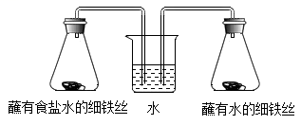
一段时间后观察到烧杯内左侧导管液面______右侧导管液面（填“高于”或“低于”）。
【表达交流】脱氧剂利用铁生锈的原理延长食品保质期，其中碳粉具有______性，可以促进反应的发生，氯化钠可以加快铁生锈的反应速率。
实验活动三：探究溶液中溶质的成分。
【实验探究】小组同学用老师提供的完全变质的同种脱氧剂设计并完成如下实验：
实验步骤 | 实验现象 | 实验结论
①取适量完全变质的脱氧剂放入烧杯中，加入稀盐酸。 | 溶液由无色变为黄色，有黑色不溶物。 | 反应的化学方程式为______。
② 取①中过滤后的滤液，向其中滴加少量氢氧化钠溶液。 | 无明显现象。 | 滤液中溶质的成分为______。
【反思评价】脱氧剂包装上应注明的注意事项是______（请写出一条）。
五、计算与应用（本题共2小题，30题3分，31题7分，共10分）
30. 依题意回答下列问题：
（1）配制1000g溶质质量分数为5%的葡萄糖溶液，需葡萄糖的质量是______g，水的质量是______g；
（2）含有相同质量氧元素的SO₂和SO₃中，硫元素的质量比______（最简整数比）。
31. 兴趣小组取含氯化钙杂质的氯化钠样品25g，向其中加入80g水完全溶解，再加入100g碳酸钠溶液，恰好完全反应，过滤，得到该温度下的不饱和溶液。产生沉淀的质量随时间的变化如图所示。
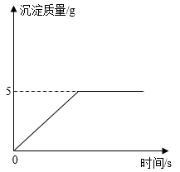
（1）恰好完全反应时产生沉淀的质量是______g；
（2）请计算恰好完全反应时所得溶液中溶质的质量分数。

